A vadonatúj Ford Focusban minden eddiginél jobban elférnek a gyerekek, akik 2 centit nőttek az iskolakezdésre

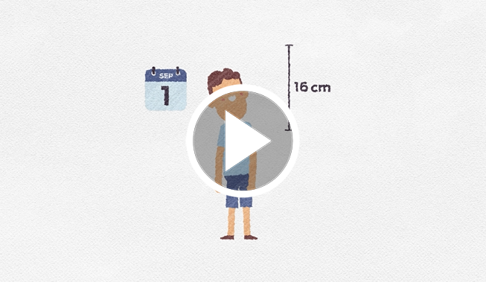

2018. szeptember 3. – Tudta, hogy egy iskoláskorú gyermek évente átlagosan 6 centit nő? De egy év alatt akár 16 centit is nőhet… vagy egyetlen éjszaka leforgása alatt fél centimétert is!

Ez azt jelenti, hogy a tanév kezdetén az iskolás gyermek – aki éppen beülni készül a családi autóba – 2 centivel is magasabb lehet, mint a nyári szünet elején volt.

Egy tudományos vizsgálat kimutatta, hogy az iskoláskorú gyermekek gyorsabban nőnek a vakáció alatt, mivel ilyenkor kevesebb stressz éri őket.*

A vadonatúj Ford Focus minden eddiginél több teret kínál a növésben levő gyermekek számára, hiszen kategóriaelső hátsó lábtere 5 centiméterrel nagyobb, mint az előző modellé volt.

A hátul utazók emellett 6 centiméterrel nagyobb vállteret élvezhetnek, nem beszélve a középső ülés előtti, simább kialakítású padlóról, ami immár kényelmesebb a lábaknak; így végre kevesebb lesz a vita azon, hogy kinek kell középre ülnie.

“Nemcsak arra törekedtünk, hogy kényelmesebbé alakítsuk a vadonatúj Focus hátsó traktusát, hanem arra is, hogy az autó minden utasa, kicsik és nagyok számára egyaránt nyitottabb és tágasabb utasteret biztosítsunk,” mondta el Glen Goold, a Focus programvezető főmérnöke. “Az oldalsó ablakok hátrébb nyúlnak, így az utasok akadálytalanul kilátnak, a megrendelhető panorámatető pedig fénnyel és szabadságérzettel tölti meg a kabint.”

A vadonatúj Ford Focus új korszakot nyit a térkínálat, a stílus és a fejlett vezetősegítő technológiák terén a középméretű családi autók mezőnyében. A Focus megkönnyíti a vezető munkáját a feltorlódott, araszoló forgalomban; parkolás közben átláthatóbb képet ad a jármű környezetéről; a parkolás egyszerűen, egyetlen gombnyomással elvégezhető, és az autó segít elkerülni a baleseteket.

A Focus vásárlóinak immár az új FordPass Connect fedélzeti modem-technológia is rendelkezésére áll, ami akár 10 készülék csatlakoztatására is alkalmas mobil WiFi-hotspottá alakítja az autót.

A stílusos Focus Titanium, a sportos Focus ST-Line és az előkelő Focus Vignale felszereltség már most is egész Európában megrendelhető az ötajtós és kombi kivitelekhez, és még idén megjelenik a kínálatban az SUV-ihletésű, vadonatúj Focus Active crossover is.

# # #

*http://www.abc.net.au/news/2017-01-30/kids-grow-taller-in-holidays-than-school-term-says-scientist/8222994

A FordPass Connect opcionálisan rendelhető extra. A beépített modem kapcsolata az autó átadásától kezdve él. A vásárló bizonyos adatmegosztások esetében választhat a beleegyezés/megtagadás opciók között. A technológia 2018-tól lesz elérhető bizonyos piacokon, a többi országban pedig a 2019-es év folyamán jelenik meg.

Az akár 4G-képes WiFi Hotspot egy ingyenes vezeték nélküli adatpróbát tartalmaz, amely az aktiválás idején kezdődik, és 3 hónapot követően, vagy 3 GB adat felhasználása után lejár (amelyik előbb bekövetkezik). Ezt követően a szolgáltatás igénybe vételéhez Vodafone előfizetés szükséges; a vonatkozó adatcsomagok részleteiről a vállalat honlapján található további információ. A beépített WiFi Hotspot funkció kihasználásához a 2018-as Ford-modellnek megfelelő hardverrel kell rendelkeznie, és mobil adatforgalmi előfizetés szükséges. Az adatátviteli lefedettség és szolgáltatás nem mindenhol érhető el; erre a mobil adatforgalmi előfizetés feltételei alkalmazandók.

A Ford Motor Company
A Ford Motor Company globális vállalat, amelynek központja a Michigan állambeli Dearborn. A vállalat tevékenységi köre a Ford személyautók, haszongépjárművek, városi terepjárók (SUV) és elektromos hajtású autók, valamint a Lincoln luxusautók gyártása, értékesítése, finanszírozása és a velük kapcsolatos szolgáltatások biztosítása. Ugyanakkor a Ford lendületesen dolgozik az új lehetőségek kiaknázásán az elektromos autók, az önvezető járművek és a mobilitás területén. A vállalat a Ford Motor Credit Company révén pénzügyi szolgáltatásokat is nyújt. A Ford mintegy 201.000 embert foglalkoztat világszerte. Amennyiben több információra van szüksége a Fordról, termékeiről vagy a Ford Motor Credit Company vállalatról, kérjük, keresse fel a www.corporate.ford.com vagy a www.ford.hu honlapot.
A saját tulajdonú vállalatokban körülbelül 54.000 alkalmazottat, az összevont, illetve nem összevont közös vállalkozásokkal együtt pedig mintegy 69.000 embert foglalkoztató Ford Európa felel a Ford márkához tartozó autók gyártásáért, értékesítéséért és karbantartásáért Európa 50 piacán A Ford Motor Credit Company mellett a Ford Európa üzleti tevékenysége magában foglalja a Ford Ügyfélszolgálat és 24 gyártóüzem (16 saját tulajdonú vagy összevont közös vállalat és 8 nem összevont közös vállalkozás) működtetését. Az első Ford autókat 1903-ban szállították Európába – ugyanabban az évben, amikor a Ford Motor Companyt alapították. Az európai gyártás 1911-ben indult meg.
Sajtókapcsolat: | Györke Orsolya
Ford Közép- és Kelet-
Európai Értékesítő Kft.
1138 Budapest Népfürdő u. 22.
 | Tel: +36 1 2454 205
 | email: ogyorke@ford.com

